Manuál pro supervizora
Vypracovala Lásková Barbora
LA SYMBIOSE S.R.O.
Běly Pažoutové 742/1, 624 00 Brno

Pracovní den:
Příchod:
Přihlásím se do administrace, CRM, Sevia a ARESu.
ADMINISTRACE: ES - http://eskatalog.cz/admin.php / RK - http://rychlekontakty.cz/admin.php
CRM: ES - https://manager.eskatalog.cz/ / RK - https://manager.rychlekontakty.cz/
SEVIO: https://esfirmy.database.cz/index.jsp Uživatelské jméno: admin, Heslo: admin
ARES: https://wwwinfo.mfcr.cz/ares/ares_es.html.cz

Každé ráno si vytvořím nové složky na hlasové souhlasy s aktuálním datem. (např. ES 3.8.2022, ES 3.8.2022 hl, RK 3.8.2022, RK 3.8.2022 hl)
Nová smlouva:
Když operátor uzavře smlouvu, vyplní excelovou tabulku s cenou prezentace, názvem, ičem, adresou firmy + s kým se hovor uzavřel, na jaké tel. číslo se volalo a pošle mi tabulku na e-mail.
Překopíruji k sobě do excelové tabulky sjednaných smluv – Sjednané smlouvy ES Katalog 2022 a Sjednané smlouvy Rychlé kontakty, které jsou hromadné a doplním jméno operátora.
Poté si zkopíruji tel. číslo a vložím do Sevia (pozor, nesmí být mezery před číslem), hovor si vyhledám a stáhnu (vložím do kolonky Tel. číslo, vložím číslo a dám enter, pak jen stáhnout).

Po stažení hovor přejmenuji (datum, cena, název a IČO společnosti – Např: 05.05.2021-4990-Bc. Břetislav Kroulík-08463191). Poslechnu si ho.
Pokud je hovor v pořádku, napíšu operátorovi mail, že je hovor v pořádku a přejmenovaný hovor přesunu do složky hlasových souhlasů s aktuálním dnem.
Ve vyhledávači www.mp3cut.net kliknu na Opel file, vyberu hovor, kliknu na play, posunu pouze na hlasák a kliknu na Save (dvakrát Save). Hovor přetáhnu do složky jen s hl.

Když operátor uloží prezentaci, zkopíruji si z tabulky IČO firmy, vložím do administrace (pravá strana Zadejte IČO společnosti k zobrazení, vložím IČ a dám Zobrazit), vložím hlasový souhlas (pouze uříznutý hlasový souhlas, ne celý hovor) a zkontroluji, jestli jsou údaje v prezentaci v pořádku. POZOR na kolonky Společnost - pro fakturace: ve fakturační adrese musí být celá adresa (ulice), pokud není musí se doplnit!! V Aresu si dohledám název ulice a doplním do kolonky Sídlo společnosti a Ulice sídla společnosti. Poté pošlu zálohovou fakturu (Uložit – Chcete pro daného klienta vystavit zároveň zálohovou fakturu? – ANO – Zobrazit administraci a je hotovo).
U mě v excelové tabulce všech smluv si dám fajfku, že je vložen hlasový souhlas a poslána zálohová faktura. Pro jistotu zkontroluji v CRM.
Infolinka:
Vytvořím si nové složky na hovory s aktuálním datem: Infolinka ES + datum / Infolinka RK + datum (Např. infolinka ES 6.5.2022 / infolinka RK 6.5.2022).
Infolinka ES: 530 513 598, Infolinka RK: 530 513 593
Vložím číslo infolinky do Sevia (kolonka Tel. číslo), hovory si stáhnu a přejmenuji (datum, IČO společnosti – Např: IČ 08463191, 6.5.2022). Pokud volá klient víckrát tak: IČ 08463191, 6.5.2022, 1.hovor / IČ 08463191, 6.5.2022, 2.hovor atd.
Hovory si poslechnu a poté přesunu do správné složky.

Odchod:
Na konci pracovní směny pošlu e-mail se zkompletovanou tabulkou sjednaných prezentací – ES i RK na mail brehovska@eskatalog.cz a zazipované složky celých hovorů na mail inforeklamy@seznam.cz.

Info pro policii:
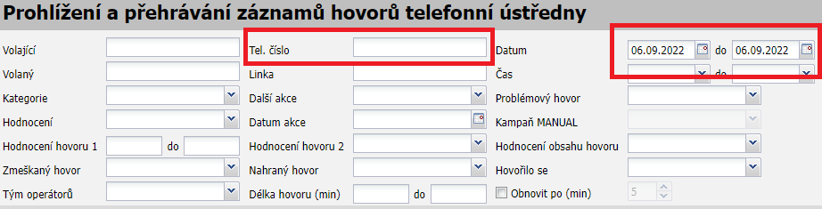
Dohledám si podle IČ firmu (buď v administraci nebo CRM), ukáže se mi na jaké číslo se volalo, to si zkopíruju a vložím do Sevia (kolonka Tel. číslo), změním datum na datum uzavření smlouvy (nahoře uprostřed datum), dám enter a zobrazí se mi jak dlouho hovor trval, v kolik hodin bylo voláno atd..

Pohovory:
Domluvení pohovoru:
Pohovor si musíš prvně domluvit. Např.:
Dobrý den, u telefonu Walterová, společnost La Symbiose s.r.o.,
já mám před sebou Váš životopis a ráda bych Vás pozvala na osobní pohovor, můžeme se domluvit například na úterý 6.9.2022 v 10:00 hod.?
Pokud ano:
Já Vás tedy poprosím dostavte se na adresu Běly Pažoutové 1, Brno-Komín. Potvrzení pohovoru i s naší adresou Vám zašlu ještě do mailu (ZKONTROLOVAT E-MAIL), kdybyste se z nějakého důvodu nemohl/a dostavit, dejte mi prosím vědět buď na toto telefonní číslo nebo na e-mail. Já s Vámi počítám a budu se na Vás těšit v úterý 6.9. v 10 hod.
Hezký den a na shledanou.

Potvrzení pohovoru:
Předmět: Potvrzení pracovního pohovoru
Dobrý den, pane/paní XY,
na základě telefonického hovoru potvrzuji pracovní pohovor dne 06.09.2022 v 10:00 hodin.
Dostavte se, prosím, na adresu Běly Pažoutové 742/1, Brno-Komín 624 00. (Zvonek LIVE Call s.r.o., sídlíme v 1. poschodí.)
S pozdravem a přáním hezkého dne
Walterová Monika
La Symbiose s.r.o.
Tel.: 776025083

Více vzorových e-mailů ke komunikaci s uchazeči ve Wordu Potvrzení pohovoru a odmítnutí žadatele.

Pohovor napiš i do administrace. Pohovory v tento den (vpravo nahoře) – klikni na Zobrazit vše, vyplň kolonky a dej přidat pohovor. Do textu patří jméno uchazeče.
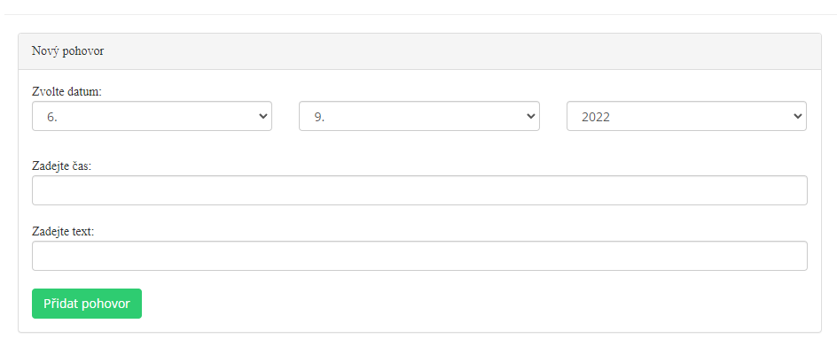
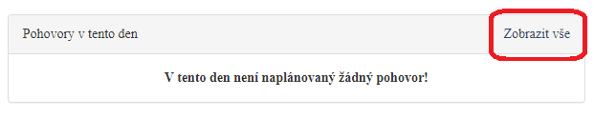
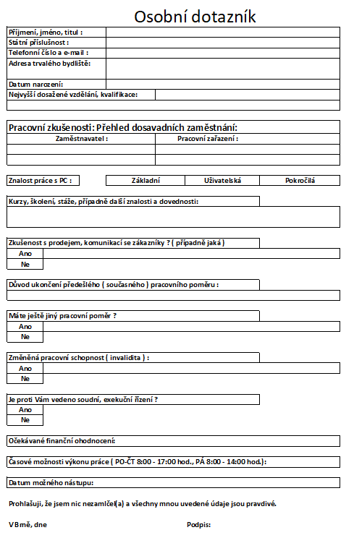

Před pohovorem:
Před pohovorem si vytiskni Osobní dotazník uchazeče, na konci pohovoru ho musí uchazeč vyplnit.
Vytiskni si i tahák (viz další strana), nejednou se ti bude hodit.

Pohovor:
Jsme marketingová společnost, která sjednává internetové prezentace pro veškeré společnosti, firmy a živnostníky do našeho katalogu a seznamu firem.
Náplň práce: Aktivní telefonické kontaktování nové klientely, prezentace produktu a našich služeb, zajištění spokojenosti zákazníka, práce s interním systémem.
Pracujeme od pondělí do čtvrtka od 8:00 do 17:00 hod., v pátek do 14:00 hod., státní svátky a víkendy nepracujeme.
Pevná měsíční mzda 22.400 Kč / 19.850 Kč / 17.300 Kč. Brigádníci 120 Kč/hod.
Provize se pohybují od 250 Kč do 600 Kč za sjednanou prezentaci dle počtu smluv (výsledků). Nejsou žádné storna. Po zapracování možná měsíční odměna až 4000 Kč.
Prvních 100 hodin se sjednává na Dohodu o provedení práce, poté smlouva na HPP na dobu neurčitou.
Dovolená 25 dní ročně. Výplata 15. dne v měsíci na účet, popřípadě v hotovosti.
Zaměstnanecké výhody a benefity v podobě stravenkového paušálu 82 Kč/den (20 prac. dní 1640 Kč), soutěže, firemní akce, finanční bonus k narozeninám 1000 Kč. Bonus za odpracované roky – za každý rok 1000 Kč.
Průběh zaškolení – Vše Vás naučíme, probírá se scénář hovoru, námitky, otázky, vysvětluje se interní systém a zkoušíme prvně hovory mezi sebou, ať umíte všechno správně, než budete volat klientům.
Otázky pro uchazeče (podtržené doporučuji):
Proč jste se rozhodl/a ucházet o toto místo? Co vás zaujalo? Co očekáváte od této práce?
Kde jste doposud pracoval/a?
Řekněte mi něco o vašem současném/bývalém zaměstnání? Jaká byla vaše náplň práce?
Máte zkušenosti s prodejem, komunikací se zákazníky? Na jakých projektech jste pracoval/a?
Co Vás vedlo k tomu opustit současné zaměstnání?
Jak byste se charakterizoval jako pracovník?
Co považujete za svůj největší pracovní úspěch?
Jaké jsou vaše cíle po profesní stránce?
Co očekáváte od svého potencionálního zaměstnavatele?
Jak vnímáte kritiku? Co vás motivuje? Co vás demotivuje?
Máte zájem o HPP nebo o DPP?
Jakou máte finanční představu?
Časové možnosti výkonu práce? Kdy můžete nastoupit? Máte ještě domluvené nějaké pohovory?
DEJ VYPLNIT OSOBNÍ DOTAZNÍK.
Nástup nováčka:
Před nástupem musím připravit:
(Nezapomeň, že jsou smlouvy na La Symbiose.)
Dohoda o provedení práce (DPP), Směrnice, Mlčenlivost.
Napiš e-mail Kristy (brehovska@eskatalog.cz), ať ti připraví BOZP. Do přílohy vlož naskenovaný dotazník uchazeče a vypiš: jméno a příjmení, datum narození, rodné číslo, e-mail a adresu trvalého bydliště.
viz obrázek
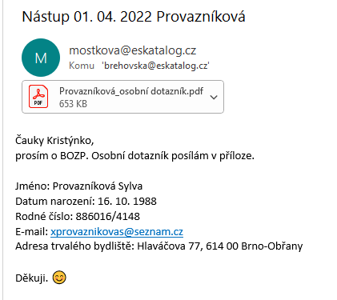

Dále musíš vytvořit výkaz práce (v papírové i excelové podobě), přístupové údaje do administrace a zjistit OP u Sevia (viz další strana).

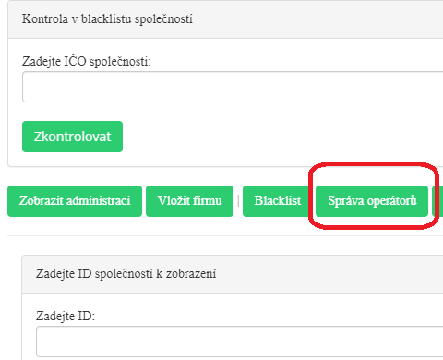
Vytvoření přístupových údajů:
V administraci klikneš na Správa operátorů, dále na Přidat nového uživatele. A vyplníš údaje nováčka.
Zadejte přihlašovací jméno uživatele:
jmeno.prijmeni – bez diakritiky (aneta.novotna)

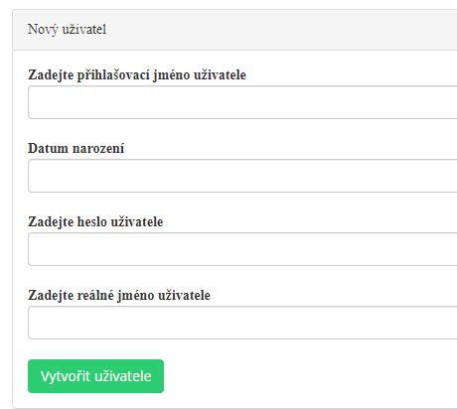
Datum narození:
Rozkliknout, vybrat datum (den a měsíc) a ručně přepsat rok.

Zadejte heslo uživatele:
Heslo si můžeš vymyslet jakékoliv, já vždy dávala prvních 6 čísel mobilního telefonu nováčka.

Zadejte reálné jméno uživatele:
První jméno, pak příjmení (Aneta Novotná)

Sevio – klapky a op:
Nikdy nesmí být jedna klapka nebo op u dvou operátorů, každý musí mít své!
OP je op1 až op14, záleží jen na tobě, které op nováčkovi přiřadíš.
DOPIŠ SI:
200 – 207 – 214 –
201 – bez op, má Zoiper (Zédová) 208 – 215 –
202 – 209 – 216 –
203 – 210 – 217 –
204 – 211 – 218 –
205 – op7 (Olivová) 212 – 219 –
206 – op11 (Doleželová) 213 – 220 – op2 (Petříková)

Vytiskni:
DPP, směrnice a mlčenlivost (vše 2x, jedno nováčkovi, jedno nám pro založení).
Výkaz práce.
Celou složku NÁSTUP OPERÁTORŮ (Scénář, argumenty, podrobnosti a školení, výhody, manuál pro telefonisty, námitky – školení, námitky – test pro operátory, námitky pro mě, otázky a námitky k prezentaci a provozní systém).

Napiš:
Vytvořené přihlašovací jméno, heslo a op nováčka napiš na lepící papírek a přilep ho na Manuál pro operátory, poznač si vše i k sobě.
Na další lepící papírek napiš (nech místo na dopsání): místo narození, zdravotní pojišťovna, vyživovací povinnost a číslo účtu, tento papírek přilep na DPP (toto DPP si vezmi pak zpět, samozřejmě po vyplnění a podepsání.

Připrav:
Připrav pc pro nováčka - umyj stůl, nachystej mu podklady (scénář, námitky, smlouvy, blok na poznámky a propisky), zkontroluj jestli je pc v pořádku (např. jestli se neseká) a nachystej HOVORY K POSLECHU (nejlépe nahrát celé hovory na flashku a přetáhnout do složky Hovory nebo přeposlat hovory přes Uschovna.cz).

Nástup a školení:
Vysvětlit scénář, námitky, otázky a provizní systém.
Po zaškolení nech nováčka prostudovat smlouvu, směrnice a mlčenlivost, ty pak ať podepíše a vyplní papírek na DPP (místo nar., zdrav. poj. atd..). Vezmi si obě kopie a dej podepsat jednateli (Sládek). Až to podepíše, tak nováčkovi dej už jen jednu kopii, druhou založ do složky Nováčci.
Nech nováčka alespoň hodinu poslouchat sjednané smlouvy.
Poté mu dej Test námitek, může u toho poslouchat hovory i používat scénář i námitky, ale ať to zkusí vyplnit první sám. (Nejde vyloženě o test, ale o zapojení nováčka do práce a i přepsáním námitek si aspoň něco zapamatuje). Až to bude mít, tak to spolu proberte a zkontrolujte. Klidně ať čte odpovědi sám, ty vždy řekni jestli je to v pořádku nebo ne, případně doplň nějakou námitku nebo radu. Můžeš mu vytisknout nový Test námitek, ať si to může přepsat bez chyby – tento tahák pak může používat u hovorů.
Po Testu námitek se vrhněte na BOZP.
Po BOZP přišel čas na seznámení se s administrací, webem, katalogy atd. Postupujte podle Manuálu pro operátory – vše je hezky popsáno a vysvětleno. Důležité je ukázat a vysvětlit administraci, sevio, naše webové stránky (eskatalog.cz) a katalogy, kde si dohledáváme firmy. Zkuste si i uložit smlouvu (tu pak smažeš, jen do fakturačního mailu dejte radši tečku).
Po vysvětlení nech nováčka znovu poslouchat, ať si mezitím projíždí sám i katalogy (živé firmy,…).
A je tady konečně zkoušení hovorů a pilování chyb. Ať si najde nováček nějakou firmu, připraví si scénář a námitky a jde se na to. Měj u sebe připravený tahák s otázkami (Námitky pro mě – zkouška hovorů), budeš si do něj značit chyby v hovorech.
Zkuste pár hovorů, pak zase poslouchat, zase pár hovorů a poslouchat. Opakujte, dokud nebudou hovory bez chyby. Pokud budou hovory v pořádku, tak může volat klientům.
Hlavně první hovory a první dny poslouchej pořádně všechny hovory. Dělej si poznámky a raď nováčkovi, je důležité chyby odbourat hned na začátku.
Při ukládání prvních smluv nováčkovi pomáhej, ale ať zkouší ukládání smlouvy podle manuálu sám (seď u něho a kdyby nevěděl, tak mu poraď).

Odpracovaných 100 hodin:
Pokud chce nováček na hlavní pracovní poměr, tak si hlídej odpracovaných 100 hodin – po 100 odpracovaných hodinách má nárok na HPP (samozřejmě pokud je šikovný a má smlouvy). Připrav smlouvu na HPP a platový výměr (La Symbiose).
Napiš Kristy (brehovska@eskatalog.cz) ať ti pošle Pracovnělékařskou prohlídku pro nováčka.

Konec měsíce:
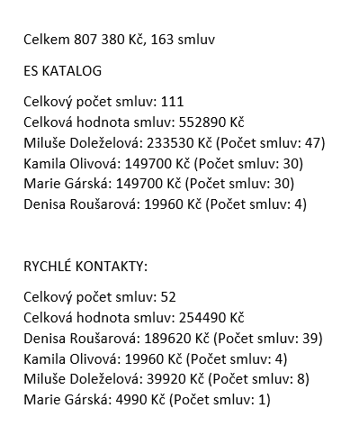
Poslední den v měsíci si na konci směny zkopíruj obrat na ES i na RK (další den začíná nový měsíc a obraty na hlavní stránce zmizí).

Ve Statistikách najdeš podrobnější info.
Příklad u ES.
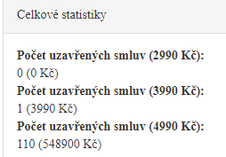

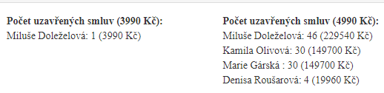

Výkazy:
Vytvoř si výkazy práce na další měsíc.
Složka Výkazy EXCEL
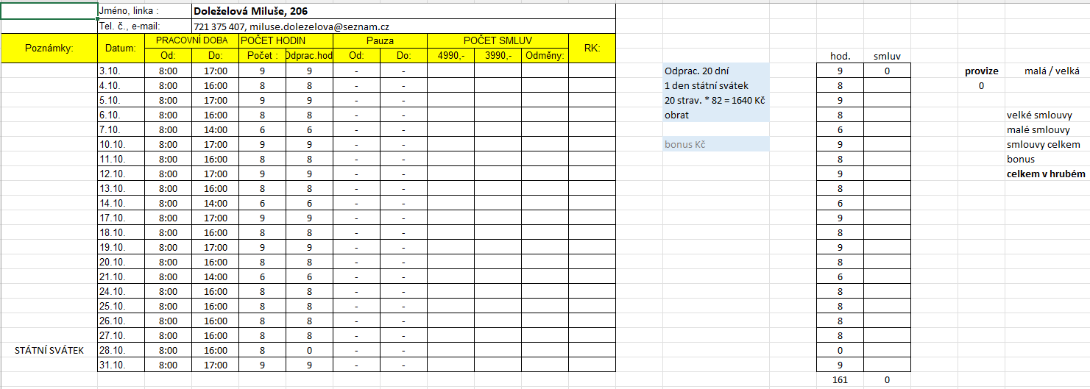
Vytvoř si prázdnou excelovou tabulku, doplň správné datumy, počet hodin, počet pracovních dní, státní svátky a nahlášené dovolené.

Složka MĚSÍČNÍ VÝKAZY
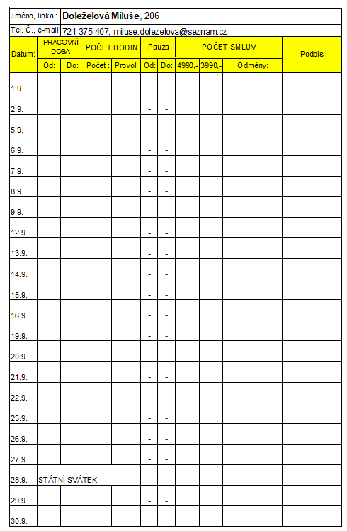
Vytvoř prázdný výkaz pro operátory.

Mzdy:
Doporučuji si každý den na konci směny psát (do excelové tabulky) počet smluv operátorů, případné lékaře (propustky), neschopenky, OČR a dovolené.
Do odpracovaných hodin se POČÍTÁ i propustka!
Do odpracovaných hodin se NEPOČÍTÁ: neschopenka, OČR, státní svátky, dovolená, školení a placené volno (nárok pouze při svatbě a pohřbu nejbližší osoby – viz Nárok na volno při pohřbu).
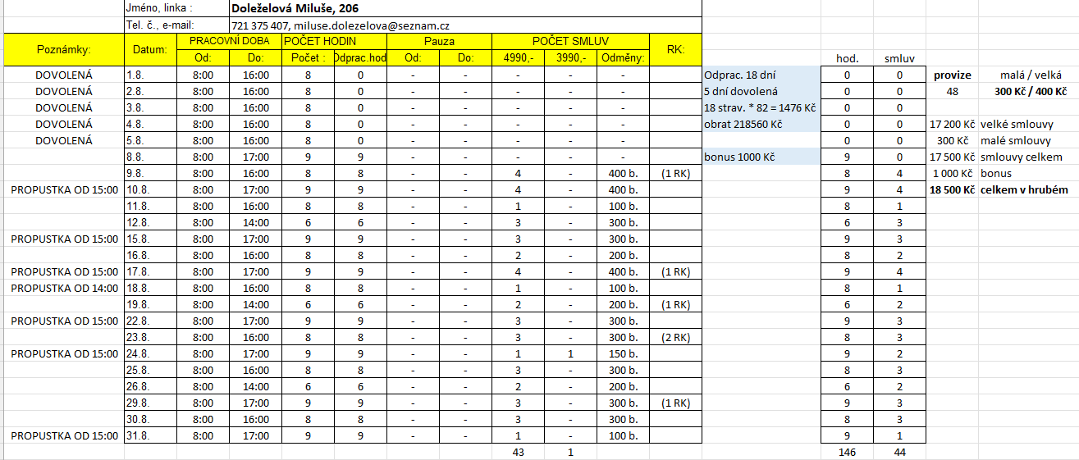

Výpočet mzdy:
Tabulka Provizní systém na další straně
160 * počet uzavřených smluv / odpracované hodiny = nárok na výši provize

Výše provize * počet smluv + bonus = provize

Bonus: operátor musí plnit obrat dva měsíce po sobě.

Nárok na stravenkový paušál má každý zaměstnanec na HPP, který má odpracováno alespoň 6 hodin.

Provizní systém:
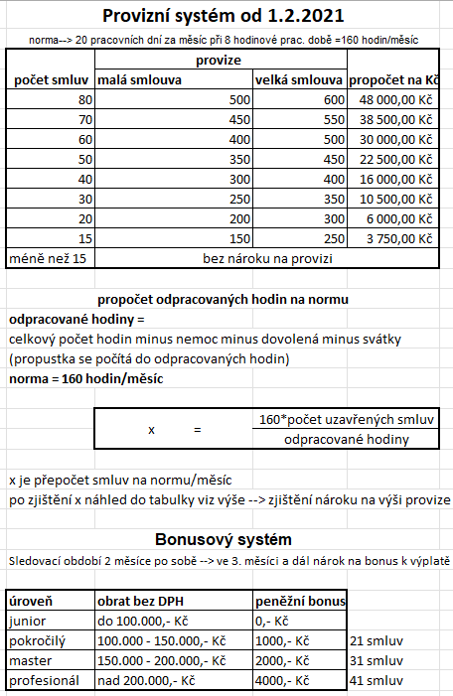

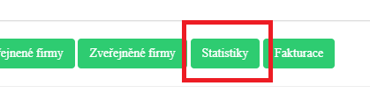
Statistiky:
V administraci kliknu na Statistiky. Zvol si datum, který potřebuješ.
Všechny statistiky jsou ve složce STATISTIKY.

Týdenní:
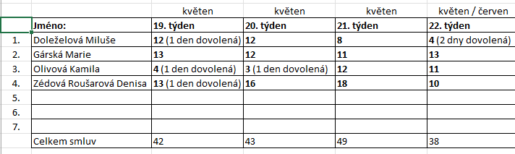
Týdenní přehled smluv operátorů
Týdenní statistika obratů
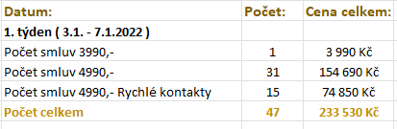
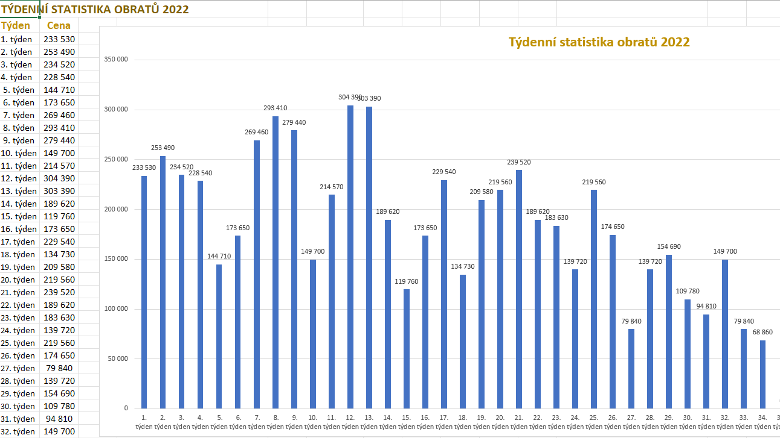
Měsíční:
Měsíční graf smluv operátorů
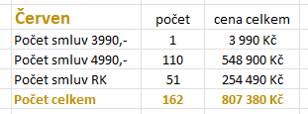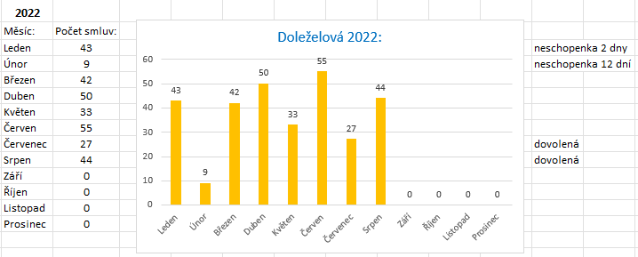
Měsíční statistika obratů
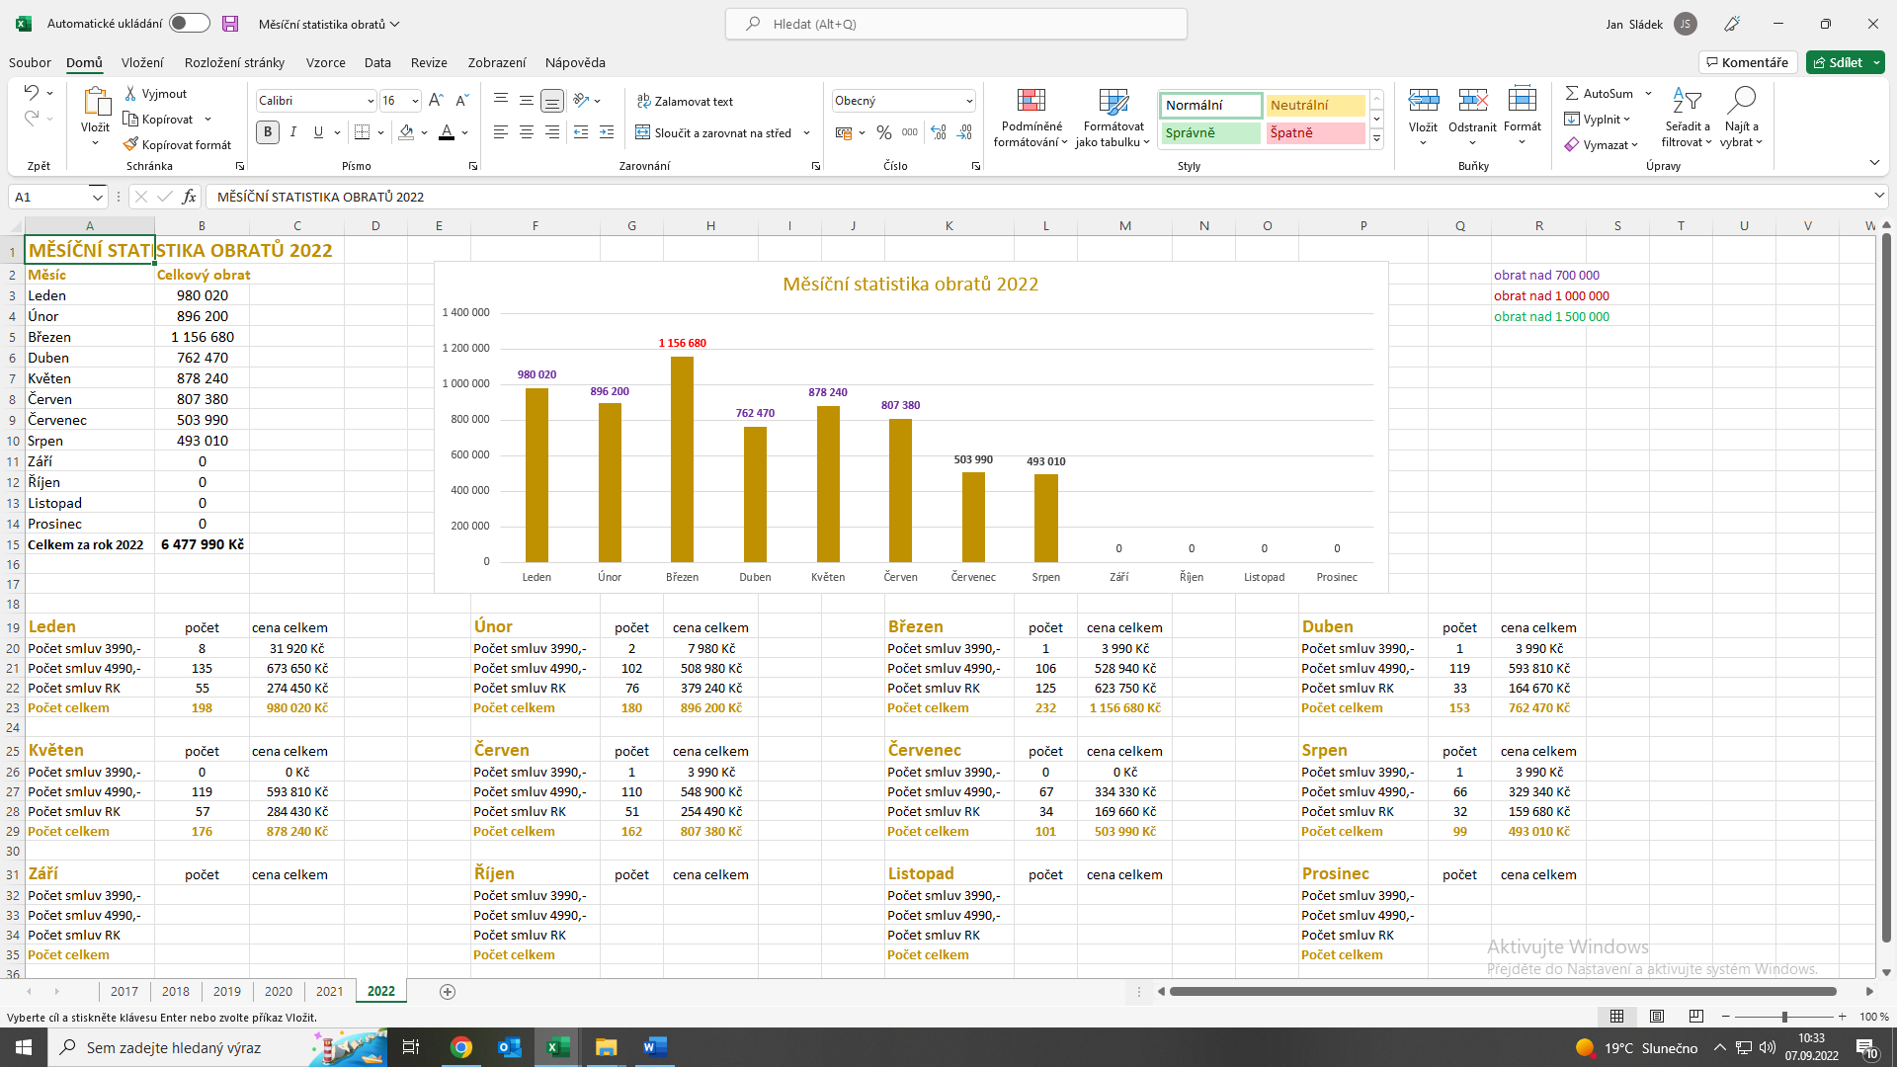
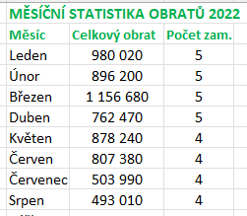
Obrat vs zaměstnanci

Seřazení operátorů dle obratu
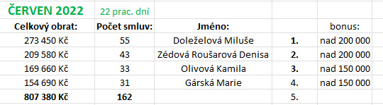

Roční:
Porovnání ročních obratů
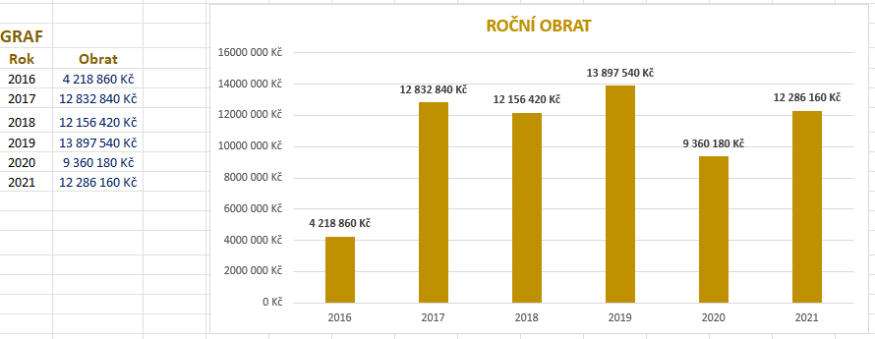
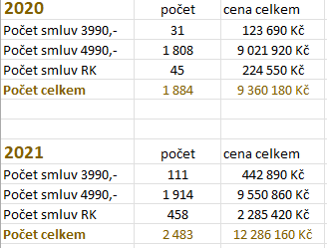

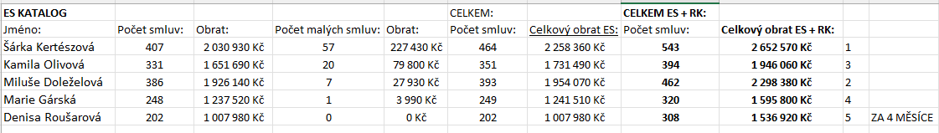
Roční výsledky operátorů

